Проект
Тема: «До свидания весна, здравствуй лето»
Тип проекта: краткосрочный
Участники проекта: дети разновозрастной группы
Срок реализации проекта: 23.05.2022– 31.05.2022 гг.

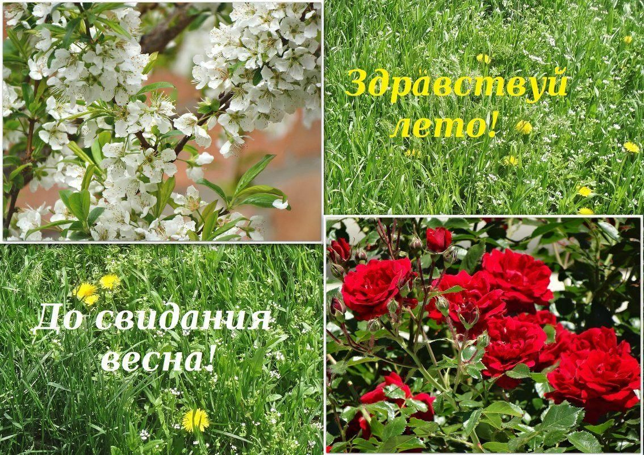

Воспитатель: Нестерова Т.А.
Чурилова О.И.

г. Липецк
2022г.
Актуальность: умение видеть и слушать природу такой, какая она есть в действительности, вызывает у дошкольников глубокий интерес к ней, расширяет знания, способствуют развитию интересов. Знакомство с природой, происходящими в ней в разное время года изменениями формирует у детей такие качества, как любознательность, умение наблюдать, логически мыслить, эстетически относится ко всему живому. Воспитание бережного и заботливого отношения к живой и не живой природе возможно тогда, когда дети будут располагать элементарными знаниями о них, овладеют не сложными способами выращивания растений, научатся наблюдать природу, видеть её красоту.
Цели проекта: формировать у детей обобщённые представления о весне, как времени года.
Задачи проекта: Расширять знания детей о характерных признаках весны; дать знания о приспособленности растений и животных к изменениям в природе; Развивать умения взаимодействовать друг с другом, побуждать детей к совместной деятельности.
Дать знания о приспособленности растений и животных к изменениям
в природе;
o Развивать умения взаимодействовать друг с другом, побуждать детей к
совместной деятельности
Участники проекта: дети, воспитатели, родители.
Ожидаемый результаты:
Расширят знания о живой и неживой природе, о характерных признаках весны. Получат знания о приспособленности растений и животных к изменениям в природе. Участвуют в сезонных наблюдениях, проявляя познавательную активность. Проявляют бережное отношение к природе. Активно взаимодействуют друг с другом, участвуют в совместной деятельности.
Родители активно участвуют в реализации проекта.
План-график мероприятий
Мероприятие | Цель | Сроки проведения
Определение целей и задач проектной деятельности.  1.Разработка и накопление методических материалов.  2.Создание необходимых условий для реализации проекта.  3.Создание развивающей среды.  4.Подбор необходимой художественной литературы по теме проекта.  5.Разработка мероприятий.  Беседы  «Цветущие деревья»  «Насекомые – польза и вред»  «Как вести себя на прогулке в детском саду летом».  Игры-ситуации  «Сколько бабочек прилетело?»  Наблюдение  За деревьями и кустарниками  Посадка рассады помидоров в огороде  Рассматривание книги «Времена года».  Дидактические игр  «Назови весенние и летние месяцы»  «Садовые и полевые цветы»  «Фрукт и дерево».  «Измени слово»  «Назови одним словом».  Чтение художественной литературы  И. Тургенев «Лес», «Бежин луг»,  К.Ушинский «Летом в лесу», «Утренние лучи»,  А.Толстой «Какая бывает роса на  траве».  Подвижные игры  «У медведя во бору»,  «Краски»,  «Лохматый пес»,  «Солнышко и дождик»,  «Салочки»  Проведение НОД:  ХЭР  Рисование  Тема: «Зелёный май»  Тема: «Радуга – дуга»  Аппликация  Тема: «Цветы луговые»  Лепка  Тема: «Нарядная бабочка» | 1 этап – Предварительный. Погружение в проблему, постановка задач.  Пробуждение интереса к теме проекта. Познакомить родителей с основными направлениями работы по реализации проекта.  2 этап – Основной. Организация практической работы над проектом.  Воспитывать любовь к природе и окружающему миру  Формировать представление о разных насекомых, об их необходимости для человека.  Развивать интерес к познанию окружающей природы, соблюдая осторожность, осмотрительность.  Воспитывать эмоционально- положительное отношение к красоте природы  Уточнить и систематизировать знания детей о характерных признаках весны  Развивать слуховое внимание при восприятии стихотворения.  Способствовать развитию творческого воображения, начала логическое мышление.  Обогащать и активизировать словарный запас  Развивать слуховые качества, двигательную активность, умение выполнять правила.  Расширить представление детей о цветовой гамме, совершенствовать навыки рисования  Развивать фантазию и творческое воображение  Продолжать учить детей вырезать розетковые цветы из бумажных кругов, знакомым способом «складывание трижды пополам»  Уточнить представление о частях тела бабочки;  - закреплять умение соединять части, плотно прижимая, их друг к другу; | 23.05.2022  31.05.2022  23.05.2022  31.05.2022  23.05.2022  31.05.2022  23.05.2022  31.05.2022  23.05.2022  31.05.2022  23.05.2022  31.05.2022  24.05.2022  31.5.2022  26.05.2022  27.05.2022
- Взаимодействие с родителями:  Консультация: «Вот и стали мы на год взрослее»  Буклет «Рекомендации по безопасности детей в летний период» | Побуждать родителей к активному участию.  Вовлечь родителей в воспитательно-образовательный процесс через разнообразные формы дифференцированной работы. Активизировать участие родителей в мероприятиях ДОУ, | 23.05.2022  31.05.2022
Фотовыставка  «Из жизни нашей группы» | 3 этап – Заключительный. | 31.05.2022

Беседа «Цветущие деревья»
Программное содержание: Создать условия для обобщения представлений о деревьях в весенний период (распускание листьев, почек, цветение берёзы, черёмухи, плодовых деревьев, их рост); Воспитывать эмоционально- положительное отношение к красоте природы; Учить делать цветы черёмухи способом скатывания бумаги, раскладывать и наклеивать их в определённом месте листа, воспитывать интерес к изобразительному творчеству.
Предварительная работа:
Во время прогулки рассмотреть с детьми кусты черёмухи, полюбоваться ими, обратить внимание на каждый цветочек в соцветии, на то, что их много и они красиво смотрятся на фоне зелёных листьев.
Материал:
Салфетки (белого цвета), клей, цветной картон для основы, ветки черёмухи, картина «Весна в природе».
Ход занятия:
Воспитатель:
- Взгляните вокруг, какой большой и прекрасный мир нас окружает: деревья, травы, цветы, солнце. Всё это природа!
Жизнь наша неотделима от природы. Она кормит нас, одевает нас. Она цедра и бескорыстна. Она нам не жалеет ничего, даря свои бесценные дары, и требует взамен лишь одного, чтобы люди были к ней добры.
Вопросы к детям:
- Какое сейчас время года?
- Сейчас начало, середина или конец весны?
(Ответы детей)
Давайте назовём приметы весны:
- Снег уже стаял.
- Солнце поднимается высоко и греет землю.
- Дуют теплые ветры.
- По голубому небу плывут голубые облака.
- В конце весны, в мае часто бывают грозы.
- Расцветают деревья и кустарники: тополь, берёза, сосна, черёмуха, сирень.
- Кружевными накидками покрываются сады- цветут яблони, вишни, сливы.
Воспитатель загадывает загадку:
Будто снежный шар бела,
По весне она цвела.
Нежный запах источала,
А когда пора настала,
Разом сделалась она
Вся от ягоды черна
(черёмуха)
- Давайте рассмотрим веточку черёмухи.
Запах черёмухи сильный и дурманящий, он отгоняет от дерева мух, комаров, убивает много вредных микробов. Но ставить цветки черёмухи дома не стоит- может разболеться голова. Кору черёмухи никогда не обгладывают зайцы. Она ядовита.
Люди давно заметили, что, когда зацветает черёмуха, наступает похоладание, а если дерево сверху донизу усыпано цветами, то лето будет прохладным и дождливым.
Растений на нашей планете великое множество. Для удобства люди разделили их на группы. Одна — группа- это цветы, другая- кустарники, третья-деревья.
Давайте с вами вспомним и назовём названия деревьев (выставка иллюстраций деревьев).
- Берёза, тополь, рябина, клён, ель, дуб, липа.
Физ. Минутка.
Игра «Море волнуется».
2 ч. Сегодня мы с вами не будем делать картинку, мы не будем рисовать, мы не будем вырезать, мы будем веточки черёмухи создавать. Посмотрите, как это можно сделать.
(Воспитатель показывает детям приёмы изготовления веточек черёмухи, приклеивания комочков из салфеток на лист бумаги в определённом месте для получения изображения соцветия).
Итог занятия:
(Работы детей выставляются на стенде).
Вы заметили дети, как преобразилась наша группа? Цветы черёмухи её украсили и принесли нам радость. Сразу чувствуется, что на улице весна, да и лето уже не за горами.

Беседа: «Берегись насекомых!»
Цель: Дать детям представление о разнообразных насекомых.
Задачи:
- Формировать представление о разных насекомых, об их необходимости для человека.
- Закрепить знания детей об опасных для жизни и здоровья насекомых,
с которыми они встречаются в природе. Дать знания о правилах поведения при встрече с разными насекомыми.
- Тренировать в отгадывании загадок.
- Формировать представление о том, что свою жизнь надо беречь и не подвергать опасности.
- Развивать интерес к познанию окружающей природы, соблюдая осторожность, осмотрительность.
Ход занятия:

Часть 1. Рассматривание насекомых. Беседа о внешнем виде, сходстве и различии насекомых.
Воспитатель. Где бы мы ни находились – в лесу, на лугу, около реки, - мы всегда встречаемся с насекомыми.
Когда в душистом сквозняке
Присядешь летом в сосняке,
Внимательно вглядись вокруг
Ты многое заметишь, друг.
Личинку тащит муравей,
Спешит куда-то меж корней
Большой сосны. На толстый сук
Уселся золотистый жук.
Порхает легкий мотылек,
Пьет хоботком душистый сок.
И собирает мед пчела.
Все заняты, у всех дела.
Мой друг, внимательно вглядись,
Волшебную увидишь жизнь.

Детям предлагается рассмотреть выставленные иллюстрации.
- Ребята, кого из насекомых вы узнали? ( Оса, пчела, комар, муравей, шмель, муха, мошка).
- Чем все насекомые похожи друг на друга, что у них есть общего?
Воспитатель обобщает ответы детей:
Муравей, божья коровка, кузнечик, бабочка, комар, муха, пчела, оса – это все насекомые. Насекомыми называют животных, у которых шесть ног, а тело состоит из трех частей - головы, на которой находятся два ушка, средней части и брюшка.
- Но насекомые отличаются друг от друга. Подскажите, по каким признакам вы смогли узнать комара? (У комара …….)
- Как вы определили, что это оса? (У осы…………).
- Как вы узнали муравья? (У муравья…..).
Но все насекомые такие маленькие, их трудно разглядеть. Да и не всех заметит можно. Попробуйте спрятать листочек цветной бумаги на столе. Каждый ребенок берет небольшой квадрат зеленого, желтого или коричневого цвета (разных оттенков). На столе лежат большие листы таких же цветов и оттенков.
- Почему насекомые легко прячутся? Потому что окраска у них такая же, как и места, на которых они любят находиться.
- Зачем им такая окраска? Для защиты от врагов. (Покажите детям изображение кузнечика на зеленой траве, жука-короеда на стволе дерева.).
- Посмотрите, кто это? Спина красная, на ней черные круги, с каждой стороны по три ноги. Это божья коровка.
Подошла к травинке и начала ест небольшие круглые существа, которые с аппетитом запускали свой хоботок в листья и сосали из них сок. Это тля.
- Как вы думаете, кто из них полезен человеку, а кто приносит вред? Божья коровка уничтожает различных вредителей сада и полей.
- А почему божья коровка такая яркая? Ведь ее хорошо видно на зеленом листе, ее любая птица заметит. Оказывается, эта малышка умеет хорошо защищаться. В минуту опасности она выделяет жидкость белого цвета, похожую на молоко, которая плохо пахнет. Она-то и отпугивает врагов. Поэтому божья коровка несъедобна для птиц
- Как вы думаете, почему это существо прозвали коровкой?
Она является маленьким санитаром, она спасает от гибели сады и огороды, поедая более мелкое насекомое – тлю. Божью коровку надо беречь.
Не найдешь у нас пилы,
Не рубили мы стволы,
Не стучали топором,
А под елью вырос дом.
Про какой дом говорится в загадке? (Муравейник.)
- Да, это муравейник, и живут в нем муравьи, они друзья человека, так как спасают лес, уничтожая множество вредных насекомых. Но если его тронешь то, защищаясь, он больно обжигает, выделяя при этом муравьиную кислоту. В самом начале весны муравейник больше похож на кучу сора и старой хвои, чем на муравейник: ни одного муравья рядом не видно. Но как только сойдет снег, муравьи вылезут погреться на солнышке. После долгого зимнего сна они совсем обессилели и лежат – не шевелятся. У них даже нет сил отстреливаться от непрошенных гостей едкой муравьиной кислотой. Но пройдет еще несколько дней и муравьи примутся за работу.
- Посмотрите, по муравейнику прыгает птица. Это дрозд. Он разгребает лапами верх муравьиной кучи, но муравьев не ест. Он вытягивает в стороны крылья и сидит так минут десять. Многие птицы так поступают. Муравьи заползают им под крылья и быстро «вычесывают» все, что там скопилось, а заодно и опрыскивают тело птицы остро пахнущей кислотой.

- Кто это? Это пчела летит собирать сладкий сок с первых цветов. Чтобы потом у нас был вкусный, очень полезный мед. Пчела тоже ярко окрашена. Как вы думаете, почему? Пчела как бы говорит: «Не подходи! Ужалю!»

- Крылья бабочки. Они всегда покрыты мелкими чешуйками, которые очень важны для бабочки. Если даже некоторые чешуйки будут стерты, бабочка не сможет летать и погибнет, если взять бабочку в руки, то вы увидите пыльцу, которая останется на пальцах.
У бабочки длинный тонкий изогнутый хоботок, который она опускает внутрь цветка и пьёт сладкий сок. Любит бабочка открытые цветки, чтобы сесть на них и видеть, что вокруг происходит.
- А где дом у бабочки?
У муравья дом - …(муравейник)
У пчелы - …(улей)
Нет у бабочки дома. Дом для нее – каждая шелковистая травинка, каждое дупло, каждая удобная ветка. Да и зачем ей дом, если живет она всего две недели. И если за такое короткое время ей надо узнать мир.
И бабочки, и мухи, и жуки никогда не бывают детишками. Они появляются на свет сразу взрослыми. Вот бабочка отложила яйца, много яиц. Часть склевывают птицы, часть унесут муравьи, мухи, но какая-то часть все равно уцелеет. Из них-то и выйдут гусеницы.

- Гусеница – это злостный вредитель. У неё много врагов. Она является особым лакомством для птиц, но с помощью различных уловок им удается спасаться от гибели. Пройдет время, и превратится гусеница в куколку, совсем неподвижную с виду. А из куколки появится бабочка. Зашевелится вдруг неподвижная куколка, лопнет у нее на спине шкурка, появятся сначала крылышки, а потом и вся бабочка. Крылья у нее висят, как мокрые тряпочки. Но пройдет час, другой, и крылья обсохнут. Бабочка пошевелит ими, расправит их и вдруг…полетит.

- У этого насекомого полосатое брюшко и пара прозрачных крыльев. Оса – хищное насекомое. Она выкармливает своих личинок белковой пищей – мухами, пчелами, пресмыкающимися и млекопитающими. Сама же питается нектаром цветов и спелыми сочными плодами. Не редко нам приходится отгонять этих навязчивых насекомых от варенья, компотов, фруктов, а также дынь, арбузов и ягод.

- У самого берега заросшего водоема, среди тростника, камышей и хвощей быстро снуют в погоне за более мелкими насекомыми стрекозы. Эти существа имеют вытянутое тело, голову с большими сложными глазами и две пары прозрачных вытянутых крыльев. Стрекозы – дневные хищные насекомые. Свои личинки стрекозы откладывают в воду. Личинки этих насекомых – страшные подводные хищники, нападающие даже на маленьких рыбок. Через один – три года личинки превратятся во взрослых стрекоз, способных жить на суше.
- Назовите насекомых, которые относятся к хищным (стрекоза, кузнечик, божья коровка).
- Почему их называют хищниками? (Потому что они охотятся за другими насекомыми.)
- Назовите полезных насекомых.(бабочка, пчела, муравей.)

- Какую пользу приносят пчелы, бабочки, муравей? ( Пчелы опыляют цветы, дают нам мед и воск. Муравьи разносят по лесу семена многих растений. Бабочки опыляют цветы.)

- Назовите вредных насекомых.(Муха –разносит микробы, гусеница – ест листья растений, комар.)

- Вы увидели этих насекомых, определили их внешние отличия. А теперь внимательно послушайте загадки. О ком они?

Летит, пищит,
Ножки длинные тащит,
Случай не упустит:
Сядет и укусит.
(Комар.)

Целый день летает,
Всем надоедает.
Ночь настанет-
Тогда перестанет.
(Муха.)

Модница крылатая,
Платье полосатое.
Ростом хоть и кроха,
Укусит-будет плохо.
(Оса.)
Не птица, а с крыльями.
Над цветами летает,
Медок собирает.
(Пчела.)

Самого не видно, а песню слышно.
( Комар.)

Я работаю в артели у корней лохматой ели.
По буграм тащу бревно – больше плотника оно.
(Муравей.)

Не зверь, не птица, нос как спица. (
Комар.)

У нее четыре крыла,
Тело тонкое, словно стрела.
И большие, большие глаза,
Называют ее…
(стрекоза).

Она ярка, красива,
Изящна, легкокрыла.
Сама похожа на цветок
И любит пить цветочный сок.
(Бабочка).

Всех жучков она милей,
Спинка алая на ней.
А на ней кружочки
Черненькие точки.
(Божья коровка).

Часть 2. Рассказ о правилах поведения при встрече с насекомыми.
- Насекомые приносят большую пользу, но иногда от них можно пострадать, поэтому необходимо знать, как защищаться от насекомых.
Открытые части тела надо смазывать средствами, отпугивающими насекомых.
Отправляясь в лес, надо надевать длинные брюки и рубашку с длинным рукавом, головной убор.
Если увидели осиное гнездо, понаблюдайте за его обитателями издалека, ни в коем случае не трогайте его, иначе осы вылетят и будут жалить.
Если около вас летит пчела, старайтесь быть спокойными, не машите руками, перейдите в другое место.
Если при укусе осталось жало пчелы, то его надо удалить, а ужаленное место протереть содовым раствором.
Встретив на пути муравья, не трогайте его, понаблюдайте, что он тащит по дорожке к муравейнику, каковы размер, окраска этого муравья. Наблюдая за муравьями, можно понять, какие удивительные существа эти маленькие муравьишки. Не будешь им мешать, они тебя не укусят.
От комаров надо защищаться, используя мази, отпугивающие насекомых. Наибольшее количество комаров летает вечером, после захода солнца, или утром, после его восхода. Днём комары сидят в густой растительности, дуплах деревьев, трещинках и других убежищах. Но в лесу комары нападают в течении всего дня.
Чтобы избавиться от мух, нельзя оставлять гниющие продукты и нечистоты, которые пригодны для развития личинок мух. Надо соблюдать правила поддержания чистоты дома и на улице.
Опасное насекомое – клещ: он впивается под кожу, и человек может заболеть.
Обязательно осматривайте своё тело, вернувшись с прогулки по лесу или лугу.
Увидев насекомых на природе, понаблюдайте за ними, но не берите в руки: вы можете навредить насекомому и сами пострадать от его укусов.

Часть 3 . Динамическая пауза «Гусеница»
( координация речи с движением)
Этот странный дом без окон (медленно поворачиваются вокруг себя)
У людей зовётся «кокон».
Свив на ветке этот дом, (вращают руками)
Дремлет гусеница в нём. (ладошки под правой щекой)
Спит без просыпа всю зиму. (ладошки под левой щекой)
Но зима проходит мимо - (взмахи руками вверх)
Март, апрель, капель, весна… (хлопки руками на каждое слово)
Просыпайся, соня – сонюшка! (потягиваются)
Под весенним ярким солнышком (рисуют руками солнышко)
Гусенице не до сна. (грозят пальцем)
Стала бабочкой она! (бегут по кругу, машут руками, как крыльями)

Часть 4. Дидактическая игра «Кто где живёт?»
Дети делятся на две группы. Одни держат картинки с изображением среды обитания насекомых, другие – с изображением насекомых. По сигналу «В дома!» каждое насекомое должно «залететь» в свой «дом».

Дидактическая игра «Кто что делает?»
Воспитатель называет насекомого, а дети дают определения глаголов, отвечая, кто что делает: ползает, прыгает, летает, стрекочет…

Часть 5. Итог занятия.
- Расскажите, пожалуйста, каких насекомых вы знаете?
- Где живут насекомые?
- Чем отличаются насекомые от птиц?
- Что случится, если не будет насекомых?
- Как защищаться от насекомых?
(Ответы детей.)
- В природе все взаимосвязано. Каждое насекомое, даже если оно опасное для нас, может приносить пользу окружающей среде. Давайте будем внимательны и осторожны при встрече с обитателями природы. А чтобы не ошибиться, мы с вами будем изучать детскую энциклопедию живых обитателей растительного и животного мира.

Рисование – экспериментирование
«Зеленый май»
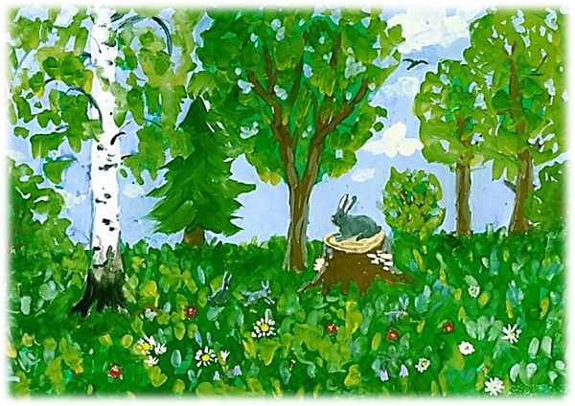
Цель: расширить представление детей о цветовой гамме, совершенствовать навыки рисования, развивать воображение.
Задачи: Вызвать у детей интерес к экспериментированию с цветами. Продолжать развивать чувство цвета. Воспитывать самостоятельность, аккуратность в работе.
Инструменты: краски гуашевые, палитры, кисти разных размеров, стаканы с водой.
Содержание занятия
Читаю детям отрывок из книги «Цветные ладошки» про мальчика, который мечтал быть художником, он отправляется в зеленое королевство где начинает экспериментировать с красками, чтобы получить много новых цветов и оттенков. (рассказ сопровождается презентацией)
После дождя мальчик увидел в небе…говорят дети (красивую радугу), но очень удивился тому…Говорят дети (как дуги были тесно прижаты друг к другу). Он подумал и сказал…говорят дети (что им должно быть очень неудобно.)
Тогда радуга улыбнулась мальчику и весело сказала, что из- за этого у нее не три цвета, а- вопрос: сколько у радуги цветов? (аж семь). И открыла мальчику свой секрет: что там, где две дуги накладываются друг на друга, между ними рождается третья дуга- потому что два цвета смешиваются между собой и получается новый смешанный цвет. И если бы не было этого секрета, то все бы видели только основные цвета, вопрос: а каких основных цветах говорит радуга? (красный, желтый и синий.)
Мальчик задумался, взял краски и смешал на палитре желтую краску с синей.
А пока мальчик думает, давайте наши пальчики немного разомнутся:
Пальцы делают зарядку
Чтобы меньше уставать.
А потом они в альбомах
Будут дружно рисовать.
(пальчиковая гимнастика)
(После пальчиковой гимнастики предлагаю детям повторить за мальчиком и сделать свой первый эксперимент: смешать два цвета. Каждый ребенок смотрит и проговаривает что у него получилось.)
Мальчик пошел дальше и пришел…Ответы детей (на лесную полянку.) Мальчик решил отдохнуть на лесной полянке. Пока мальчик отдыхает, предлагаю детям рассмотреть полянку и назвать ее обитателей (большой плакать лесной полянки с ее жителями: медведь, зайчата, сова, еж, лиса.)
(Дети смотрят на плакат и составляют по нему рассказ.)
Мальчик все думал и думал что же будет, если смешать цвета. И он решил попробовать смешать много желтой и мало синей краски, а потом- наоборот. И что же он получил? Предлагаю детям повторить за мальчиком, и сказать, что же получается у них. И что же получилось у вас? Идет обсуждение, и дети отвечают у кого что получилось.
(Обращаю внимание на ладошки детей, после смешивания красок ладошки перепачкались). Ребята, а ведь и у нашего мальчика ладошки в краске, и мальчик их вытирает об штаны. Можно так делать? Почему? А давайте вы ваши зеленые ладошки отпечатаете на бумаге. Что у вас получилось? У вас готов новый рисунок для радуги.
(Дети обсуждают свои отпечатки ладошек, они придумывают, во что свои отпечатки можно превратить, как и чем их можно дополнить).
Ребята, посмотрите какое красивое зеленое дерево нарисовал мальчик, а что в нем есть? (ответы детей: в нем есть дупло, в котором живут белки и т. д.)
Даю задания детям:
1.придумайте, что можно еще нарисовать ладошками. (ответы детей: бабочку, перчатки, солнышко, попугая и т. д.)
2.Предлагаю детям поработать на палитрах как настоящие художники.
Предлагаю детям составить рассказ о зеленом цвете. После рассказа дети начинают экспериментировать с зеленым цветом, наносят его на лист бумаги. Задаю детям вопрос: о чем нам может рассказать зеленый цвет? (ответы детей)
3.Предлагаю детям смешать желтую краску с зеленой, спрашиваю, о ком может рассказать новый цвет (о кузнечиках, травке).
4.Смешайте синюю краску с зеленой, с чем этот цвет можно сравнить? (дремучий лес)
5.А теперь дети проведите свои собственные эксперименты: предлагаю детям поиграть с двумя красками- желтой и синей. (дети самостоятельно смешивают разные цвета, и рисуют ими, создавая свои весенние картины.)
Дети работают под музыку и стихи о весне.
Рефлексия
- Кто к нам сегодня приходил? Где он был? Что делал? А что делали вы? Вам понравилось занятие? Если ДА похлопайте в ладоши, если НЕТ потопайте ногами.
(Когда рисунки высохли, мы их вывешиваем на доску, и дети составляют свои небольшие описательные рассказы.)

Конспект занятия по художественно-эстетическому развитию
«Разноцветная дуга – Радуга»
Цель: Формировать знание о смешивании красок, на основе 4 цветов (красный, синий, желтый, белый).
Задачи:
Развивающие:
- Развивать чувство цвета
- Развивать фантазию и творческое воображение
Обучающие:
- Учить детей смешивать краски основных цветов (синего, красного и жёлтого), для получения других цветов (зелёного, фиолетового, оранжевого, голубого).
- Прививать навыки умения пользоваться палитрой.
Воспитательные:
- Воспитывать самостоятельность, уверенность, инициативность.
- Воспитывать любовь к природе и окружающему миру.
Оборудование: гуашь, кисточки, баночки с водой, салфетки, палитры, листы бумаги, два мольберта, модели - цветная радуги и недорисованная радуга с тремя цветами, схема смешивания красок.
Ход занятия:
1. Введение в ситуацию
Солнышко, солнышко, в небе свети!
Яркие лучики нам протяни.
Ручки мы вложим
В ладоши твои. Нас покружи, оторвав от земли.
Вместе с тобой мы пойдем на лужок
Там все мы встанем дружно в кружок
С песнями водим мы хоровод.
Солнышко снами по кругу идет.
Хлопают радостно наши ладошки,
Быстро шагают резвые ножки.
Солнышко скрылось, ушло на покой
Мы же на место сядем с тобой
Воспитатель: Здравствуйте ребята! Посмотрите ребята, к нам в сад художник Васечкин прислал картину радуги и письмо, давайте его прочитаем и узнаем что же помешало художнику дорисовать картину радуги
«Письмо: Дорогие ребята! Меня зовут Петя Васечкин, я художник! Увидел я как то после дождя на небе радугу, она была такая красивая, и мне захотелось ее нарисовать, но у меня было только четыре краски и я не смог ее нарисовать. Ребята помогите мне, пожалуйста, нарисовать, чтобы в моей мастерской всегда была радуга!»
Воспитатель: Ну что ребята хотите помочь художнику Васечкину нарисовать красивую радугу?
Дети: Да
Воспитатель: А сможете?
Дети: Да
2. Актуализация знаний
Воспитатель: Ребята, а на что похожа радуга
(выставляются два мольберта с моделями радуг)
Дети: На дугу
Воспитатель: Верно, тогда посмотрите, какие три цвета нарисовал художник?
Дети: Красный, желтый и синий
Воспитатель: А какие он не нарисовал цвета?
Дети: Фиолетовый, голубой, оранжевый и зеленый
3. Затруднение в ситуации
Воспитатель: У нас есть только четыре краски, а цветов у радуги много, как же нам нарисовать остальные цвета?
Дети: Мы не знаем, нужно попросить помощи у воспитателя (варианты детей)
Воспитатель: Прежде чем начнем мы немного отдохнём
Физкультминутка
Я на радугу-дугу
Наглядеться не могу
Мост от неба до земли
Удивительной красы.
Буду по мосту шагать,
В небе тучки разгонять.
К солнышку найду дорожки,
Поиграю с ним в ладошки
А потом пойду опять
Я по радуге гулять
4. Открытие детьми нового знания
Воспитатель: Перед началом работы мы с вами вспомним правила работы с красками (правила работы с красками)
Воспитатель: Посмотрите ребята на вот такую схему «Схема смешивания красок» (на мольберт вывешивается схема смешивания красок)
Воспитатель: Ребятам нам с вами чтобы нарисовать радугу необходимы цвета фиолетовый, голубой, зеленый и оранжевый. Посмотрите на схему чтобы получился фиолетовый цвет, какие краски нужно смешать?
Дети: Красный и синий
Воспитатель: Правильно, чтобы получился голубой?
Дети: Белый и синий
Воспитатель: А чтобы получился оранжевый цвет?
Дети: Красный и желтый
Воспитатель: А для зеленого цвета, какие краски нужны?
Дети: Синий и желтый
Воспитатель: Молодцы ребята! Сейчас мы с вами разомнем немножко пальчики, чтобы рисовали
Пальчиковая гимнастика
Высоко над облаками
В небе радуга над нами.
Выше, чем сосновый бор,
Выше дома, выше гор!
Воспитатель: Теперь приступим к смешиванию красок и рисованию нашей радуги.
5. Включение нового знания
Воспитатель: Сегодня мы с вами учились смешивать краски и получать разные цвета. Понравилось вам смешивать цвета?
Дети: Да
Воспитатель: Теперь мы можем с вами написать письмо художнику Васечкину, в нем мы с вами расскажем как нужно смешать краски чтобы получились нужные цвета для радуги.
6. Осмысление
Воспитатель: Ребята, скажите, пожалуйста, кому мы сегодня с вами помогали?
Дети: Художнику Васечкину
Воспитатель: А что не получалось нарисовать художнику?
Дети: Радугу
Воспитатель: А как мы ему помогли?
Дети: Учились смешивать краски
Воспитатель: Какие цвета мы получили?
Дети: Фиолетовый, зеленый, голубой, оранжевый
Воспитатель: Для фиолетового, зеленого, оранжевого и голубого цветов какие цвета смешивали:
Дети: Красный и синий, синий и желтый, красный и желтый, белый и синий
Воспитатель: Молодцы ребята!

Конспек по аппликации
«Цветы луговые»

Программное содержание:
Продолжать учить детей вырезать розетковые цветы из бумажных кругов, знакомым способом «складывание трижды пополам».
Упражнять детей в вырезывании листьев симметричным способом.
Продолжать учить детей пользоваться при вырезании цветов и листьев картой-схемой с последовательным изображением этапов работы.
Закреплять навыки детей в красивом, ритмичном расположении форм на вертикальном листе бумаги, развивать пространственное мышление и воображение.
Показать детям возможность составления панорамной коллективной композиции из большого количества основ, воспитывать интерес к сотворчеству.
Развивать у детей эстетическое восприятие, учить детей видеть красоту цветов.
Закреплять знания детей полученные на занятиях по развитию речи, экологии и ознакомлению с окружающим.

Предварительная работа:
Целевые прогулки к цветникам детского сада.
Беседы о луговых цветах.
Разучивание стихотворений, чтение рассказов, отгадывание загадок о цветах.
Разучивание «Танца цветов»
Рассматривание фотографий, открыток, репродукций картин, календарей с изображением цветов.
Дидактические игры: «Садовник» (с целью закрепления знания названий цветов), «Когда что цветет», «Что где растет», «Цветовой домик» (с целью развития и восприятия цвета и получения гармоничных цветосочетаний)

Материалы и оборудование:
Большой букет полевых цветов (искусственных)
Иллюстрации с изображением цветов (колокольчик, незабудка, фиалка, василек, ромашка, ландыш, мак, гвоздика, тюльпан, одуванчик, мать-и-мачеха и т. д.).
Схемы с последовательностью изготовления цветов
Бумага зеленого цвета, формат А4, бумажные формы - цветные большие круги белого цвета и синего, красного цвета с зубчиками по краям, зеленые прямоугольники, разноцветные маленькие квадраты.
Ножницы, кисти для клея, подставки для кисточек, бумажные салфетки, клей, розетки для клея, клеёнки, коробочки для обрезок.
Ход занятия:

Организационный момент: дети стоят на ковре. Воспитатель обращает внимание детей на большой красивый букет полевых цветов (искусственных).

- Посмотрите, какой у меня большой красивый букет. Вам нравится?
- Как вы думаете, где растут эти цветы? (ответы детей)
- Если цветы растут в поле какие они?
- Полевые.
(в саду - садовые, в лесу - лесные, на лугу - луговые).

- Как хорошо летом на зеленом, заливном лугу! Среди буйных трав, пестреют яркие душистые цветы. Над ними порхают нарядные мотыльки, бабочки и шмели. А знаете ли вы названия цветов? (Да) Я сейчас проверю. Отгадайте мою первую загадку:

- Он расцвел в тиши лесной,
Граммофончик голубой,
А звенит он или нет
Только лес нам даст ответ.
(колокольчик)

- Какого цвета лепестки у колокольчика? (голубой)
(воспитатель показывает иллюстрацию колокольчика)

- У каких еще полевых цветов окраска синего оттенка?
(незабудка, фиалка, василек) воспитатель показывает иллюстрации названных цветов.

Дети читают стихотворения:

Фиалка Е. Серова
На солнечной опушке
Фиалка расцвела -
Лиловенькие ушки
Тихонько подняла.
В траве она хоронится,
Не любит лезть вперед,
Но всякий ей поклонится
И бережно возьмет.
Незабудки Е. Серова
Их видимо-невидимо,
Не сосчитаешь их!
И кто их только выдумал -
Веселых, голубых?
Должно быть оторвали
От неба лоскуток,
Чуть-чуть поколдовали -
И сделали цветок.

- Слушайте следующую загадку:
У цветочка серединки
В виде желтеньких кружков,
Обрамляют сердцевинки
Много белых лепестков.
(ромашка)

- Лепестки какого цвета у ромашки? (белого)
(воспитатель показывает иллюстрацию ромашки)

- У каких цветов еще, лепестки белого цвета? (ландыш) Воспитатель показывает иллюстрацию ландыша.
Ребенок читает стихотворение:
Ландыш Т. А. Шорыгина
Ветерок веселый, смелый
В лес весенний залетел.
Встрепенулся ландыш белый
И тихонько зазвенел.
Колокольчик из фарфора

Зазвенел: «Динь-дон, динь-дон!»
И разлился в чаще бора
Мелодичный перезвон.

- А сейчас я вам прочитаю стихотворение об еще одном цветке:
Гвоздика.
Погляди-ка, погляди-ка,
Что за красный огонек.
Это дикая гвоздика
Новый празднует денек.
А когда наступит вечер,
Лепесток свернет цветок:
«До утра! До новой встречи!»
И погаснет огонек.

- Какие цветы красного цвета, вы знаете? (мак, тюльпан) Воспитатель показывает иллюстрации названных цветов.

- Цветов на земле великое множество и каждый из них прекрасен по-своему.

С каждым днем заметнее
Греет солнце летнее,
В поле и лесочке
Расцвели цветочки:
Белая ромашка, розовая кашка,
Лютик - желтенький цветок,
Ярко-синий василек.
И везде растут цветы
Небывалой красоты.
Давайте потанцуем с вами,
Вместе с этими цветами!
Детям раздают цветы. Танец с цветами.
После танца раздается стук в дверь. Пришло письмо от Феи Цветов:

«Дорогие ребята, настало лето и мне хотелось бы, чтобы наши луга, поля и леса стали еще краше. Но одной мне не справиться. Не могли бы вы мне помочь. Посмотрите на карты-схемы лежащие в конверте и попробуйте по ним сделать много красивых, разноцветных цветов. Ваши работы пришлите мне».
- Давайте поможем Феи Цветов. Усаживайтесь за столы, давайте рассмотрим карты-схемы.
Дети рассматривают карты-схемы и объясняют последовательность работы.
- Посмотрите на рабочий материал и скажите, какие цвета скоро «вырастут» на наших с вами полянках. (ромашка, василек, гвоздика)
- Как нужно приклеивать цветы, что бы они выглядели как живые, и ветер шевелил их лепестки. Дети высказывают свои предложения. Воспитатель уточняет ответы и говорит, что цветок надо намазать только посередине, не испачкав клеем лепестков и плотно прижать его по центру. Затем пальчиками аккуратно приподнять лепестки, чтобы придать им пышность, живость и объем.

Прежде чем приклеивать цветы необходимо разложить композицию на бумаге, расположив цветы на вертикально расположенной бумаге так, чтобы им не было тесно.
Дети приступают к работе. Звучит спокойная музыка.
Воспитатель напоминает детям правила работы с ножницами, кисточкой и клеем. По мере необходимости оказывает индивидуальную помощь детям, нуждающимся в этом.
Готовые работы помещают на стенд, близко друг к другу, получается большой разноцветный цветущий луг. Дети вместе с воспитателем подводят итог работы.
- Как вы думаете, какие цветы больше всего понравятся Фее Цветов? Почему?
- Какой луг у нас с вами получился, на нем так много цветов разного цвета?
(разноцветный, пестрый, цветной)
- Когда наши работы высохнут, мы их сложим в конверт и отправим Фее Цветов. Она будет очень рада такому подарку.
- Ребята тут еще, что - то есть в конверте. Да это продолжение письма.
«Дорогие ребята, берегите и охраняйте природу, ведь она так красива и беззащитна.

***
Ты идешь по зеленому лугу,
Высыхает на листьях роса,
Ветер травы качает упруго,
И я слышу цветов голоса.
Они шепчут: не рви нас, не надо!
Наши гибкие стебли не мни!
Мы для глаз и для сердца - отрада,
Украшенье родимой земли»

- Давайте пообещаем Фее Цветов любить природу и беречь её. И тогда над нашей планетой всегда будет сиять яркое, ласковое солнце, в полях и лесах будет много ягод, грибов и цветов, а над ними будут порхать веселые пестрые бабочки.

Лепка « Нарядная бабочка»
Цель: Обучение нетрадиционным методам вылепливания.
Задачи:
Обучающие:
- уточнить представление о частях тела бабочки;
- закреплять умение соединять части, плотно прижимая, их друг к другу; - продолжать знакомить детей со свойствами пластилина (мягкий, податливый, способен принимать любую форму); - закреплять умение работать со стекой.
Развивающие:
- развивать слуховое и зрительное внимание, мелкую моторику и координацию движения рук, глазомер.
Воспитательные:
- воспитывать аккуратность в работе с пластилином, желание доводить начатое дело до конца;
- воспитывать бережное отношение к природе, чувство милосердия ко всему живому;
- вызвать положительный эмоциональный отклик на общий результат.
Материалы и оборудование:
пластилин, доски для лепки, стеки, салфетки, композиционная основа, магнитофон, диск с музыкальным сопровождением, картинки с изображением бабочек, игрушки бабочки.
Предварительная работа:
рассматривание иллюстраций с изображением бабочек, местами их обитания, беседа с детьми «Путешествие в мир бабочек», изготовление композиционной основы (путём скатывания шариков из пластилина, выбранного детьми цвета на поверхности картона, желательно равномерно тонким слоем).
Ход занятия:
Воспитатель: Ребята, отгадайте загадку.
Над цветочками порхает,
Кто красавицу не знает?
Ее крылья расписные,
Ее танцы заводные.
Только очень беззащитна,
Совершенно безобидна.
Не спеши ее пугать,
Слабых надо защищать. Кто же это?
Дети: Бабочка.
Воспитатель: Ребята, сейчас я вам расскажу одну историю. Жила – была одна бабочка (показывает бабочку). И летала она по полям, по лугам, порхала с цветка на цветок (прикрепляет бабочку на картину). Летала она, летала и вдруг ей стало скучно. Как вы думаете почему?
Дети: потому что у нее не было подруг.
Воспитатель: Да, у нее не было подруг, поэтому ей было скучно. А это все потому что с каждым годом их становится все меньше и меньше. Ведь эту бабочку называют махаон и она занесена в Красную книгу. А кто помнит, что это значит Красная книга? (Ответы детей). Ребята, а можем ли мы помочь бабочкам? Как? (Ответы детей). А как мы можем помочь сегодня этой одной бабочке? (вылепить).
Воспитатель: Ребята, правильно, мы с вами можем вылепить из пластилина только необычным способом, будем скатывать маленькие круглые шарики и прикладывать их плотно друг к другу на основу бабочки. Сейчас я вам раздам заготовки для наших бабочек. Возьмем пластилин, скатаем шарик. Какую форму имеет шарик? (круглую) Приклеиваем шарики на верхние крылышки бабочки.
Пальчиковая гимнастика «Бабочка»
Маленькая гусеница по листу ползёт
Листик как конфеточку целый день грызёт
Наконец накушалась, кокон вдруг свила
В коконе как куколка зиму проспала
А весной той куколке надоело спать
Превратилась в бабочку, чтоб везде летать.
Дети выполняют работу.(воспитатель контролирует, просматривает, оказывает индивидуальную помочь детям).
Физминутка во время продуктивной деятельности (дети встают из-за столов и выполняют движения по тексту).
Утром бабочка проснулась,
Потянулась, улыбнулась.
Раз – росой умылась,
Два – изящно покружилась.
Три – нагнулась и присела.
На четыре – полетела.
Воспитатель: Молодцы, ребята! Садитесь, продолжайте свою работу. (Дети выполняют работу).
Воспитатель: А теперь посмотрите на своих бабочек – подружек. Красивые они получились? А давайте их оживим. Дуем на бабочек.
Воспитатель: Полетели бабочки.

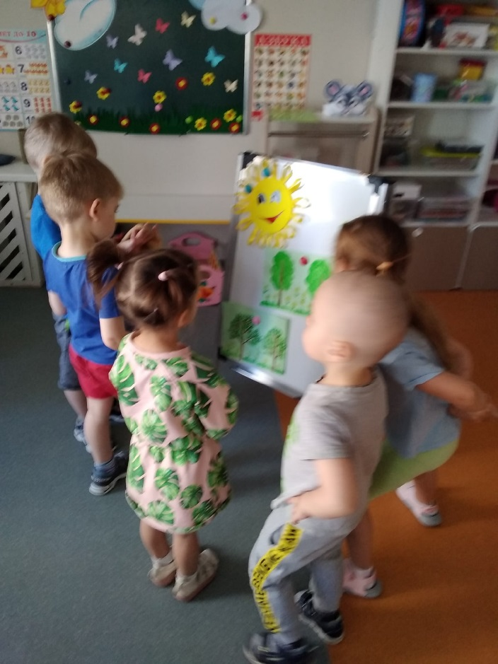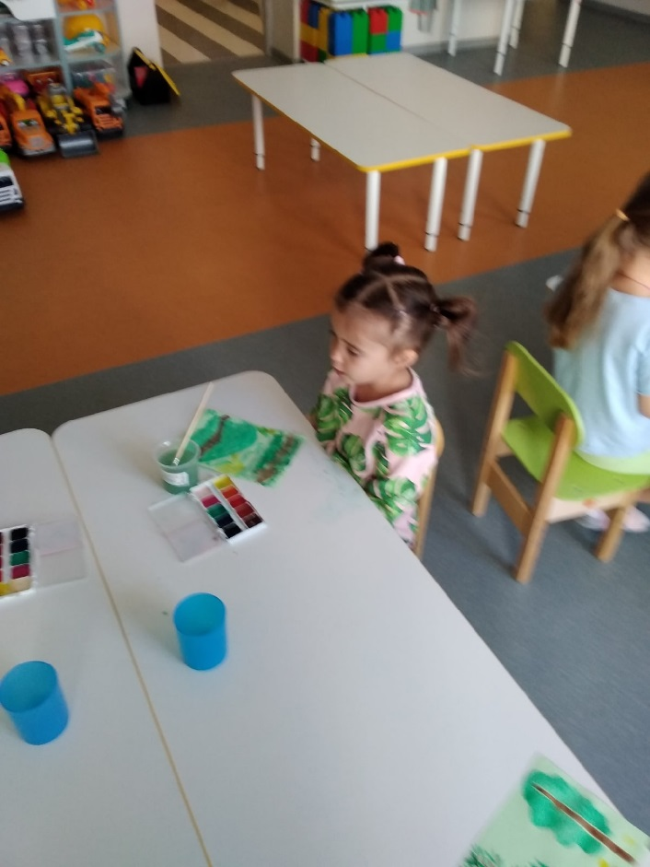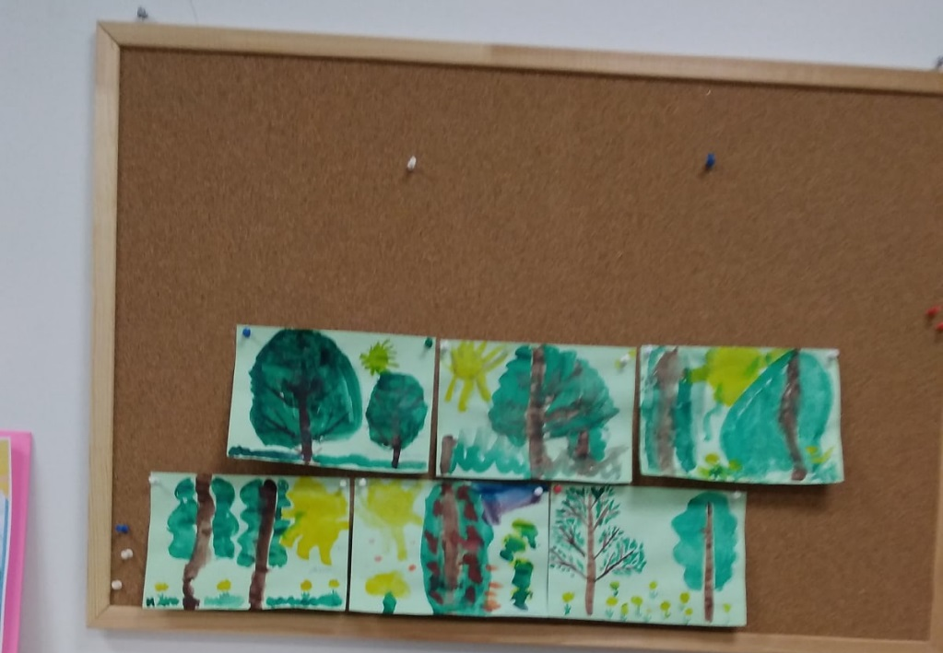

Рисование «Зелёный май»

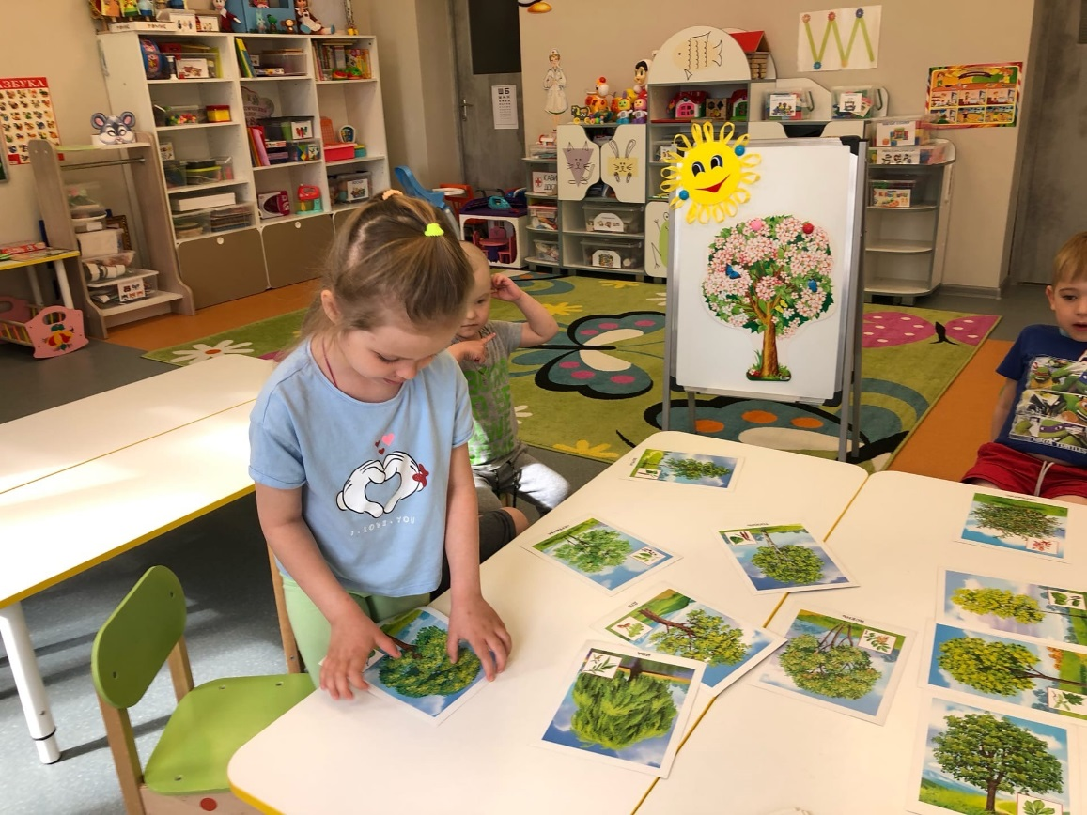

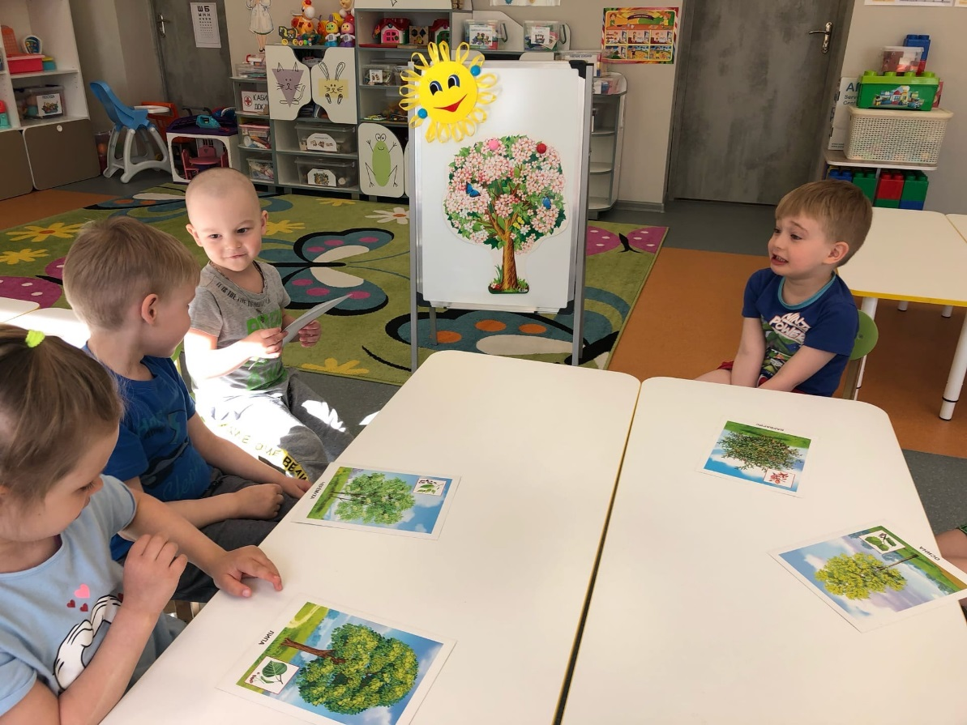

Беседа «Цветущие деревья»

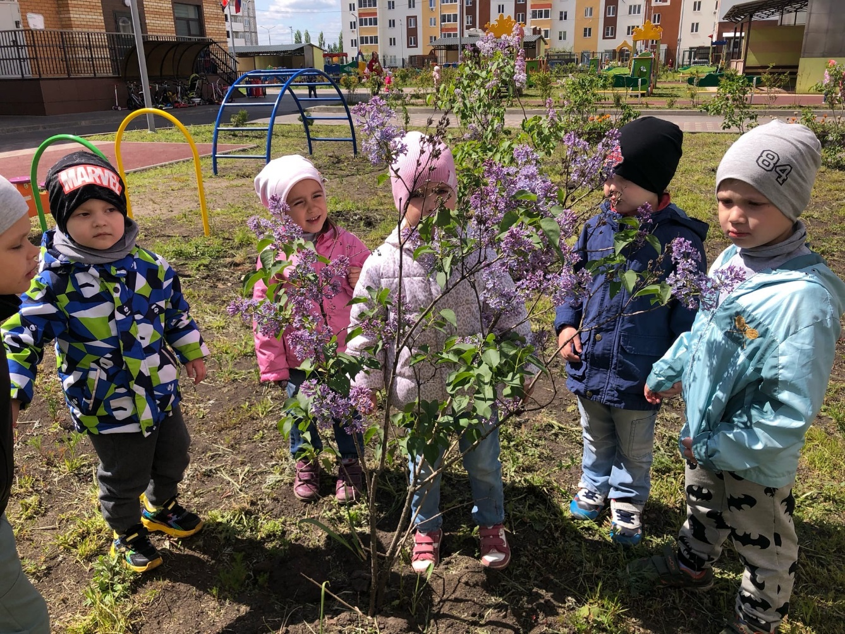

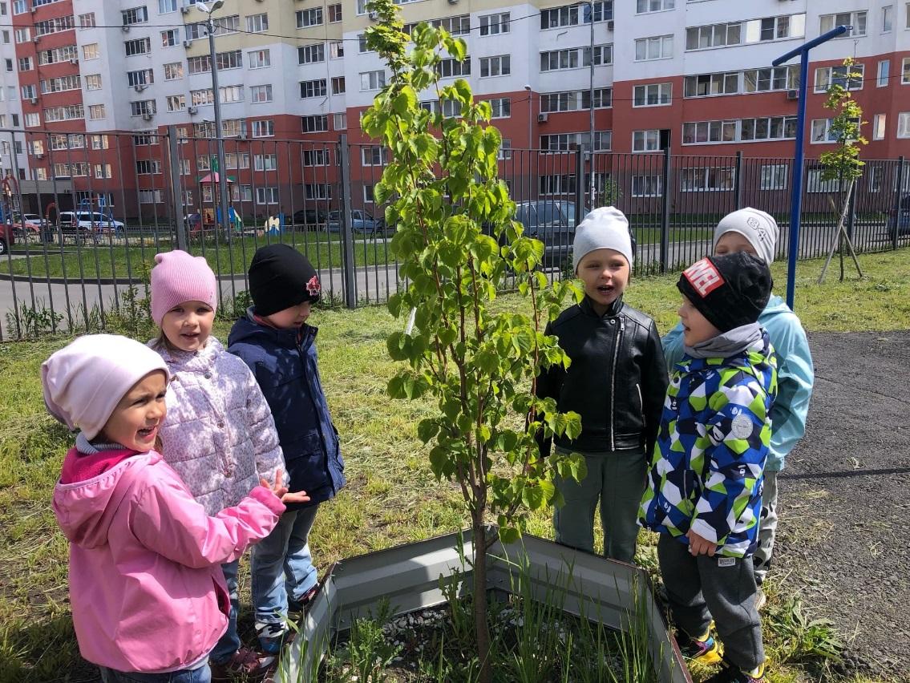
Наблюдение за деревьями и кустарниками

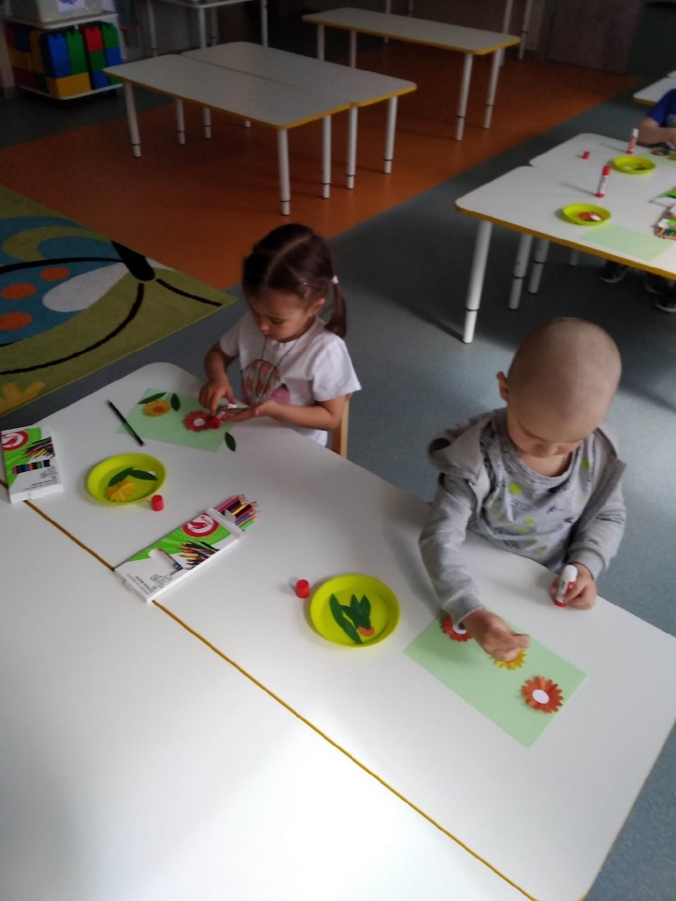 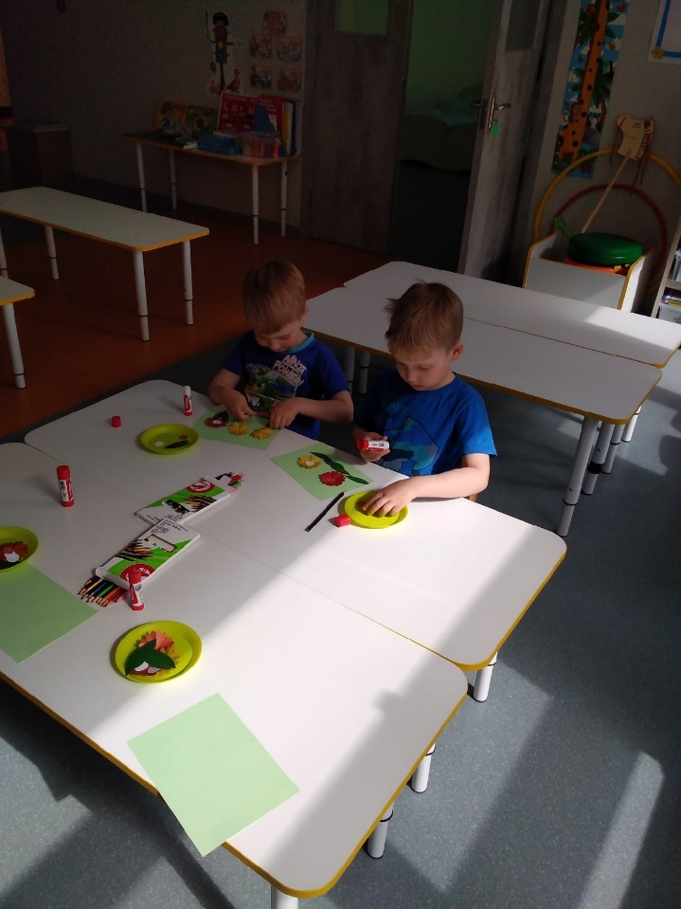 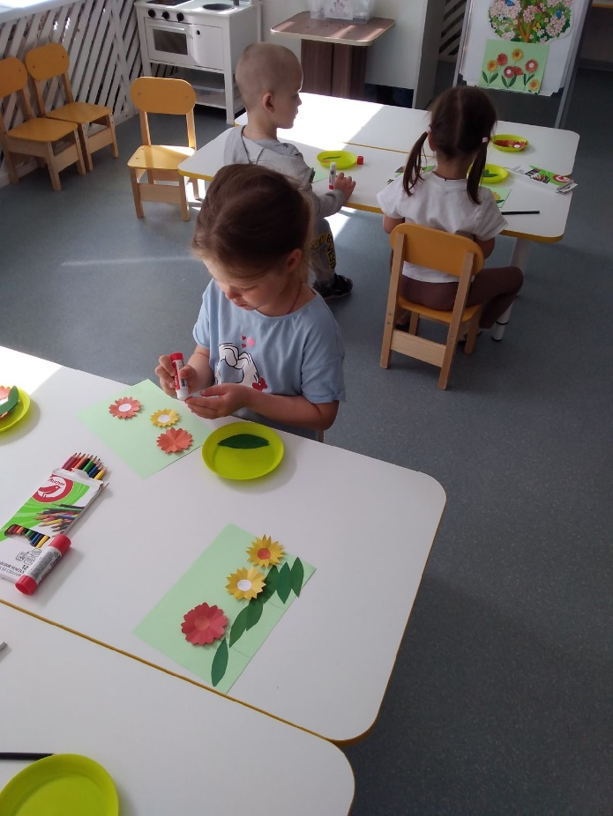 Аппликация «Цветы луговые»

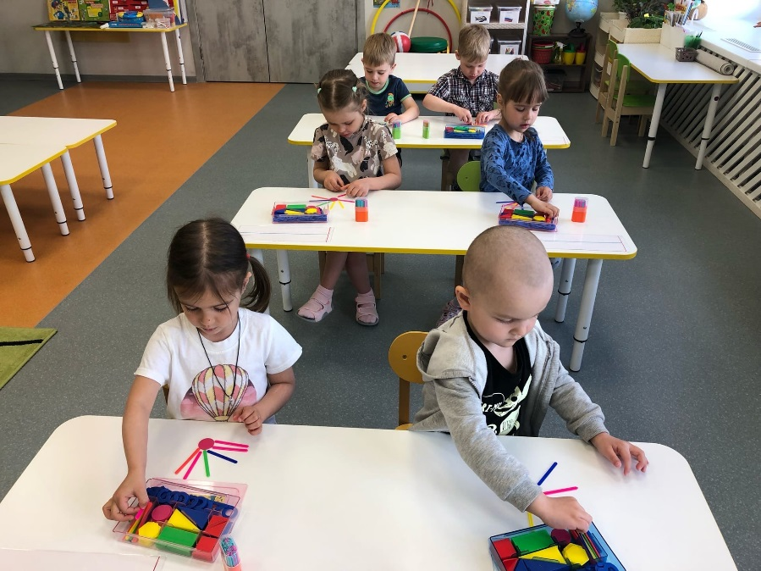
Выкладывание из геометрических фигур цветы и солнышко

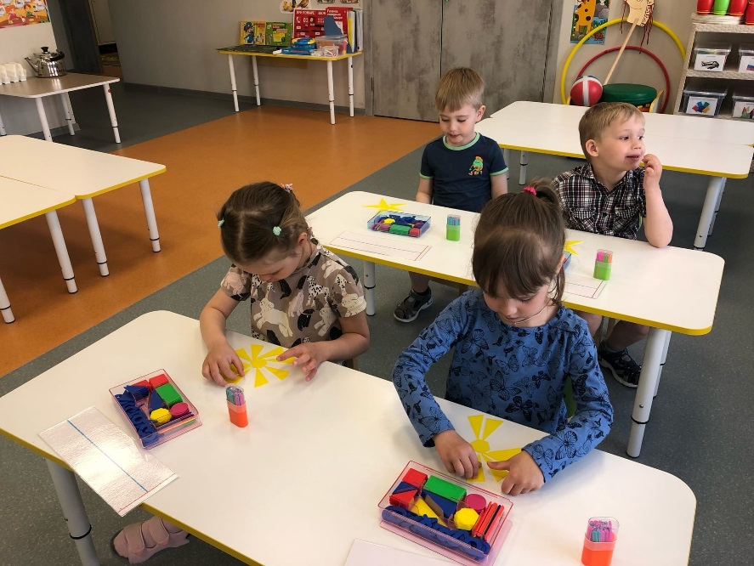

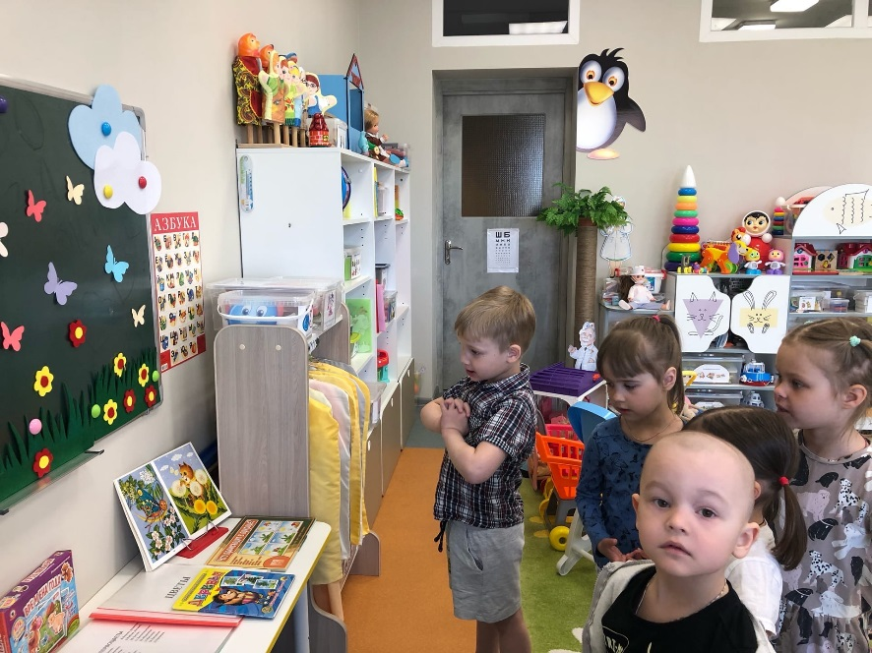
Рассматривание «Времена года».
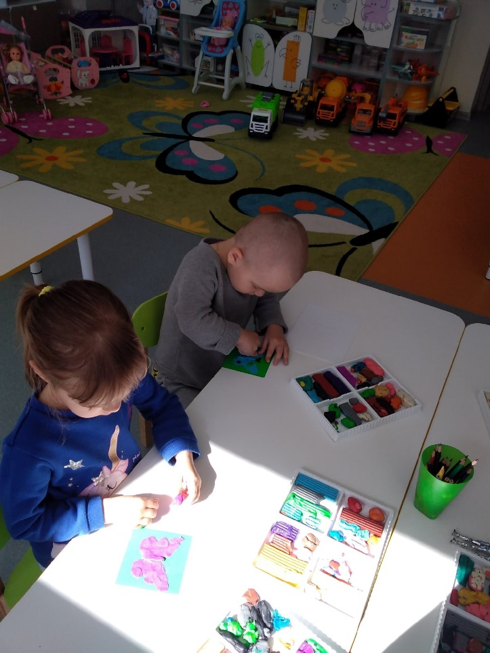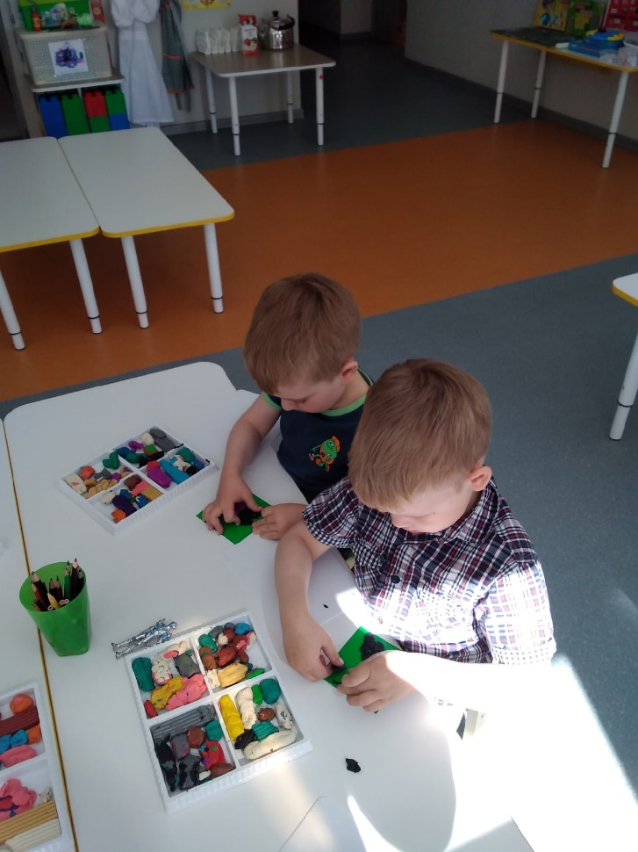

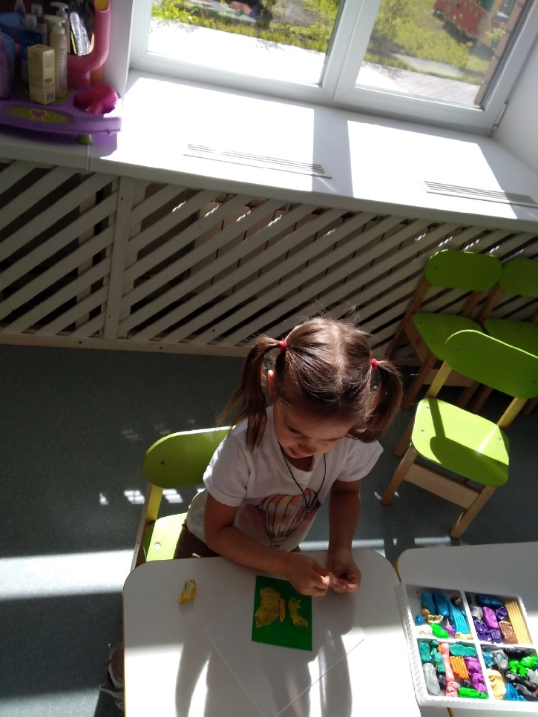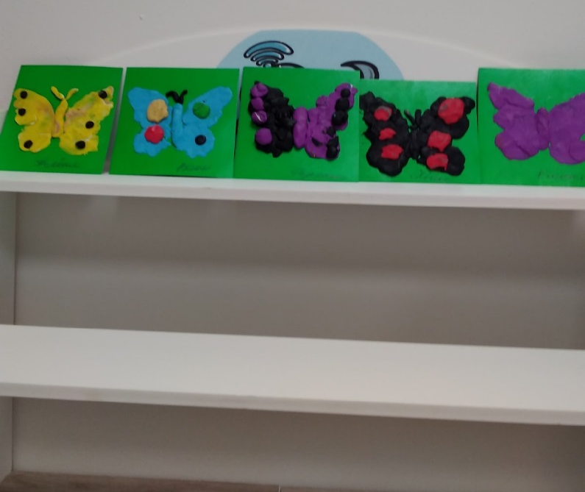

Лепка «Нарядная бабочка»
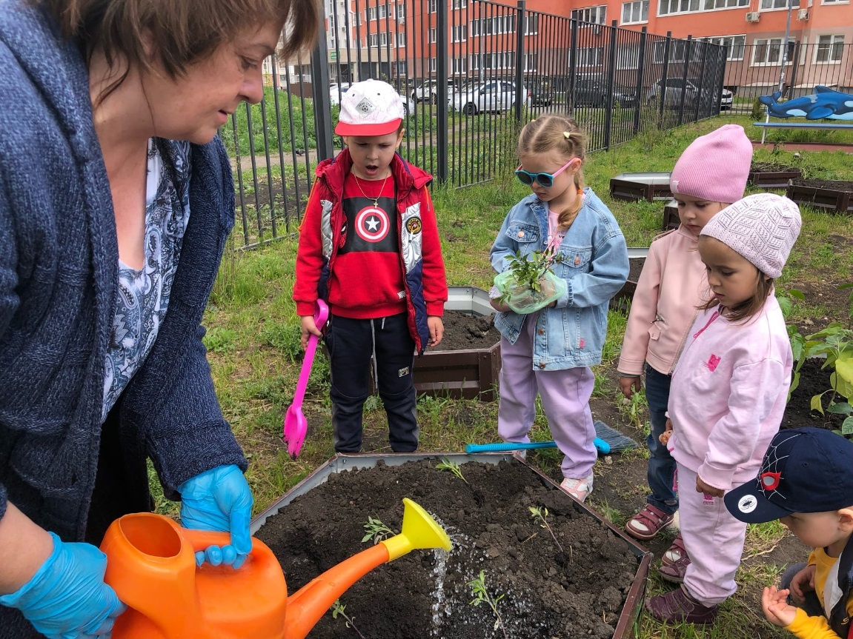

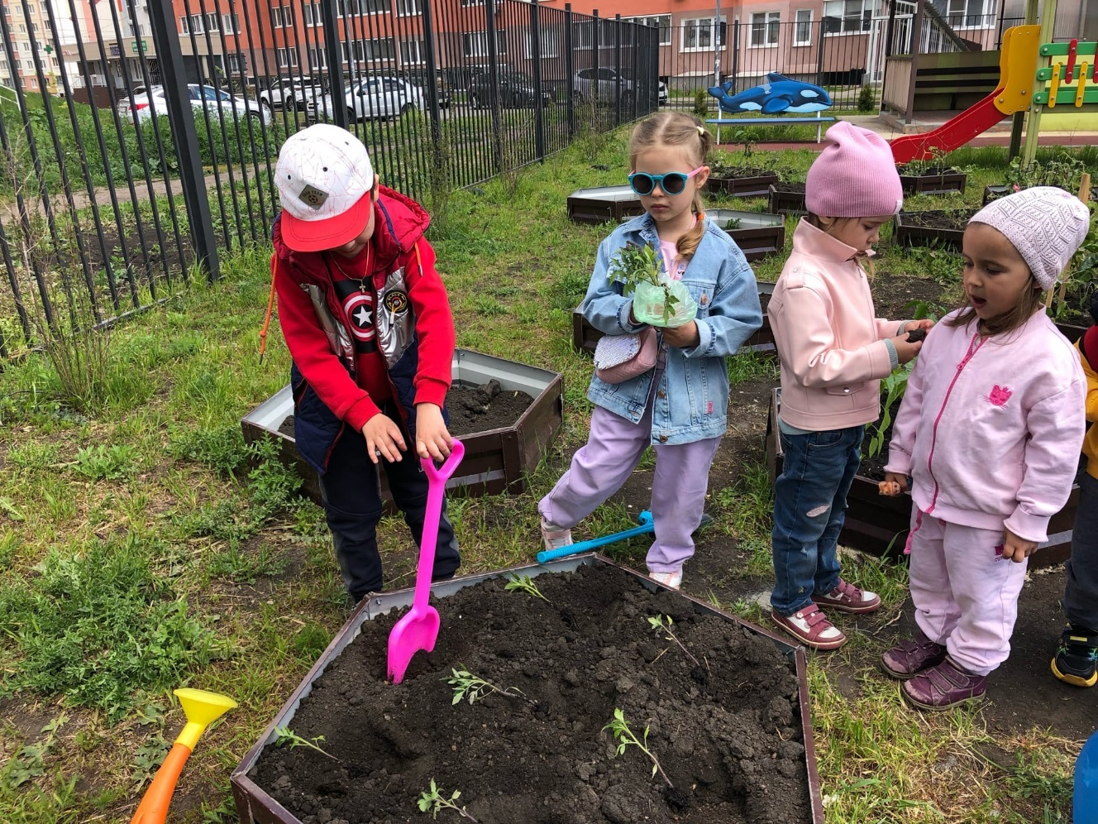
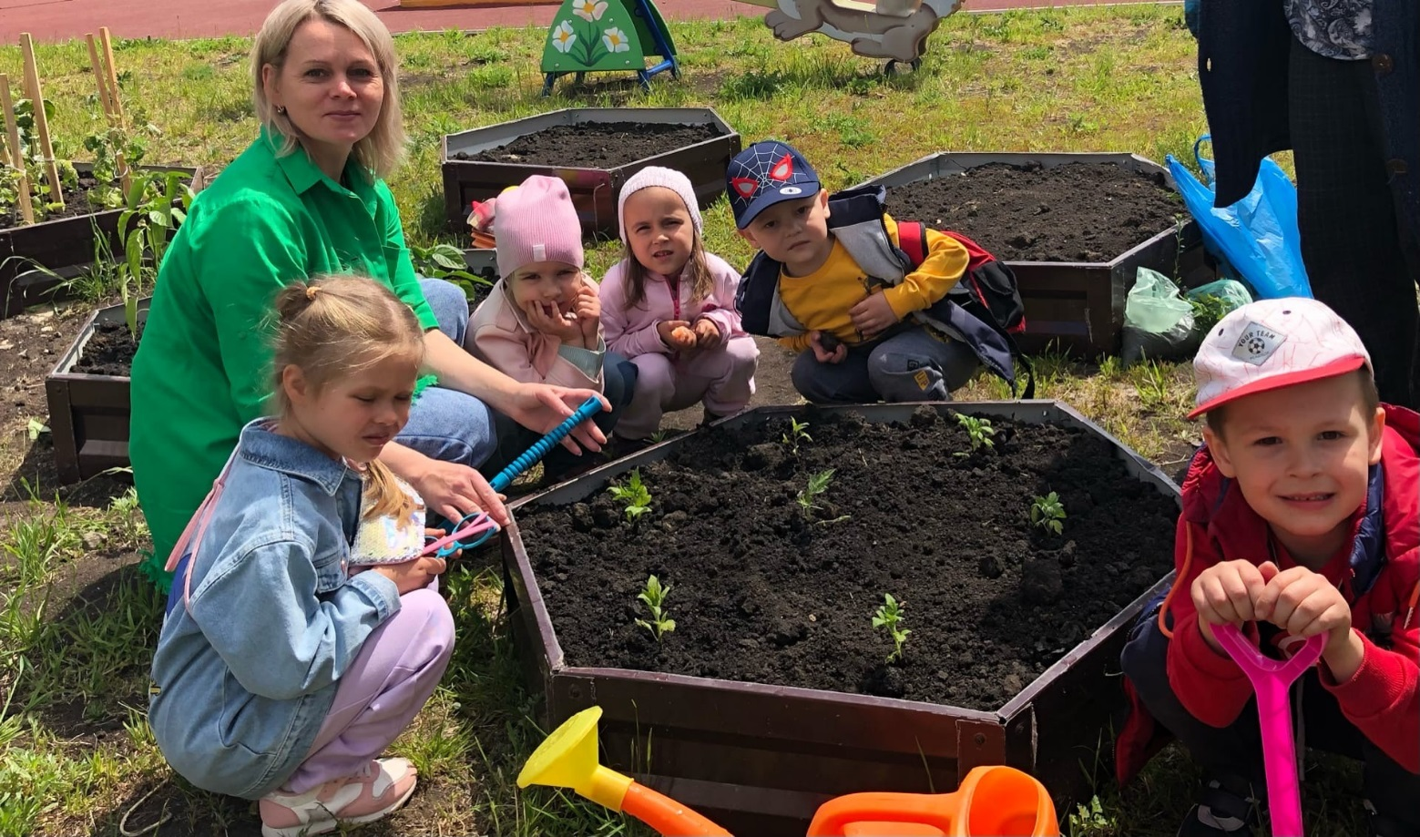
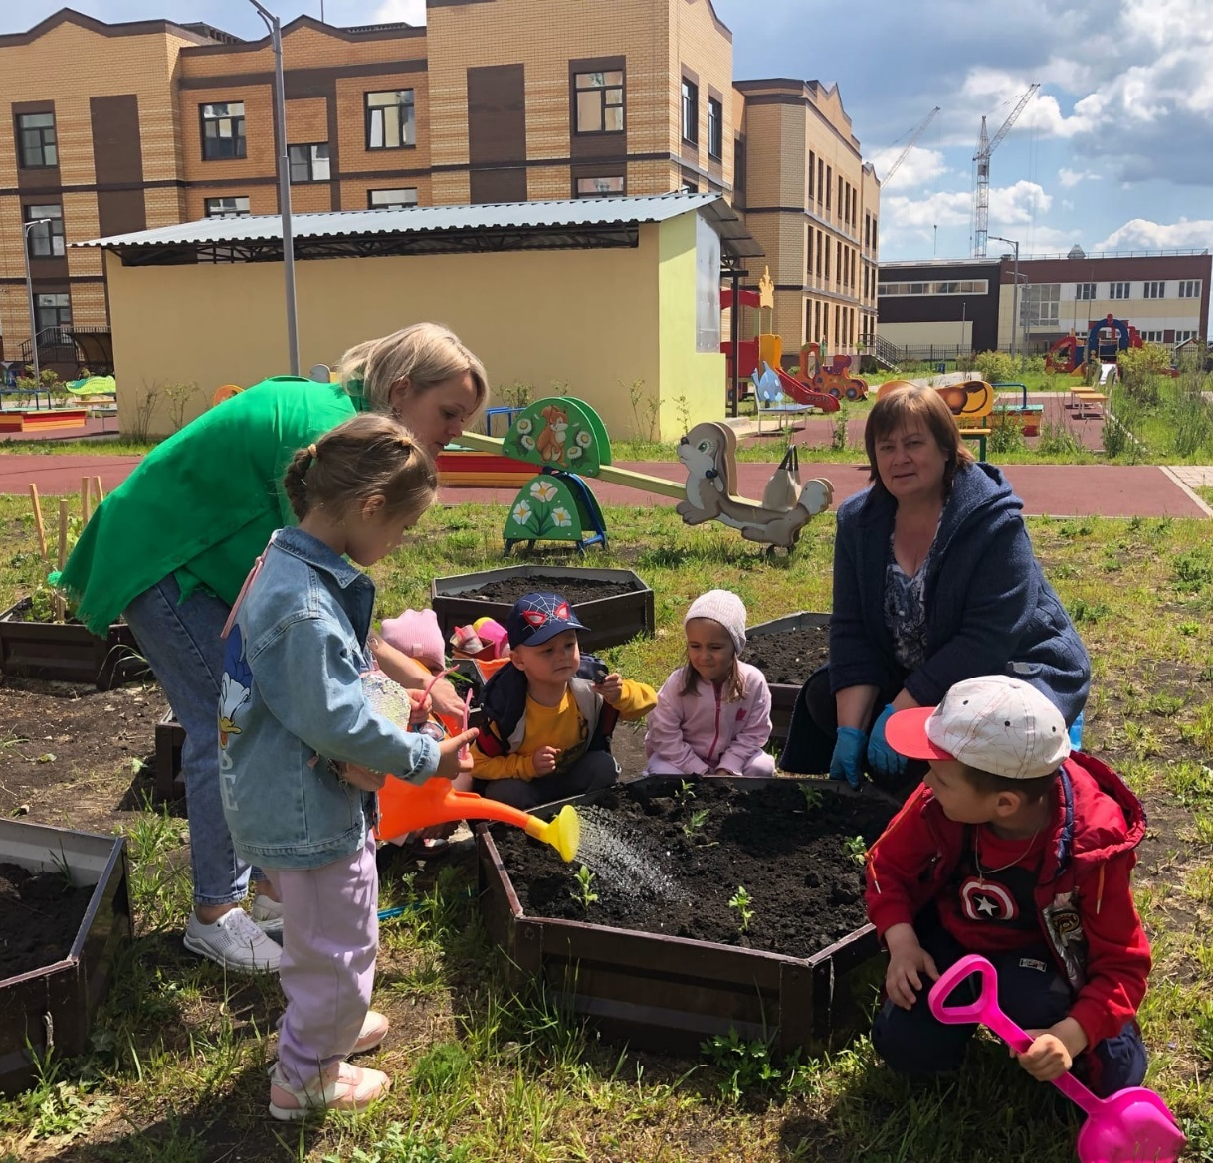
Посадка рассады помидоров в огороде

ФОТОВЫСТАВКА
«Из жизни нашей группы»
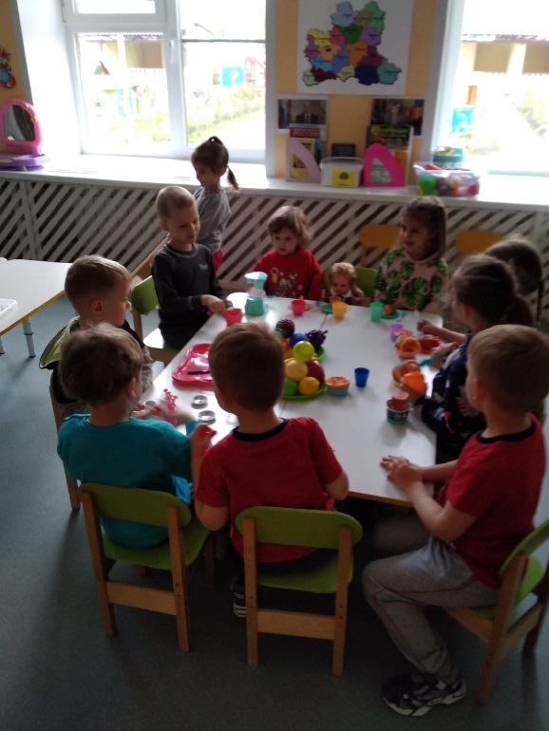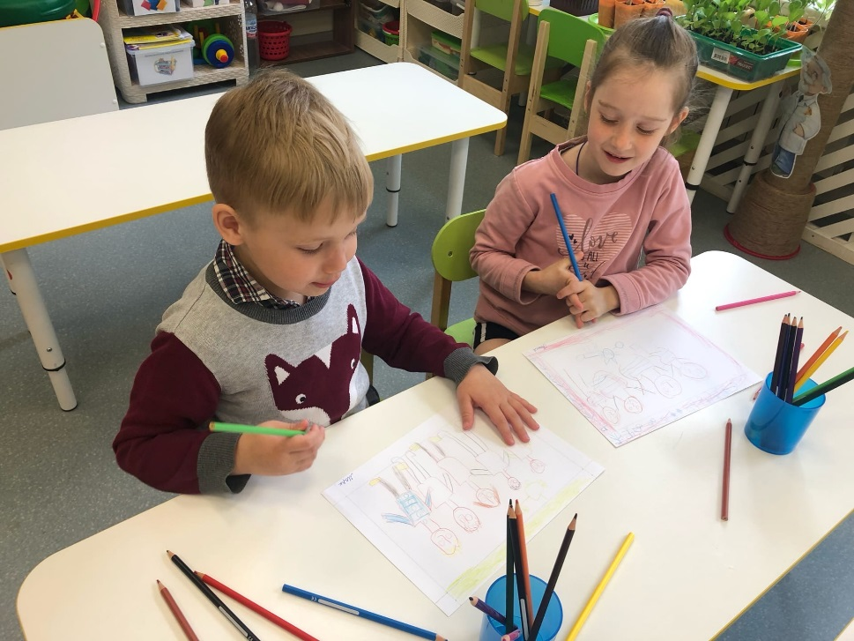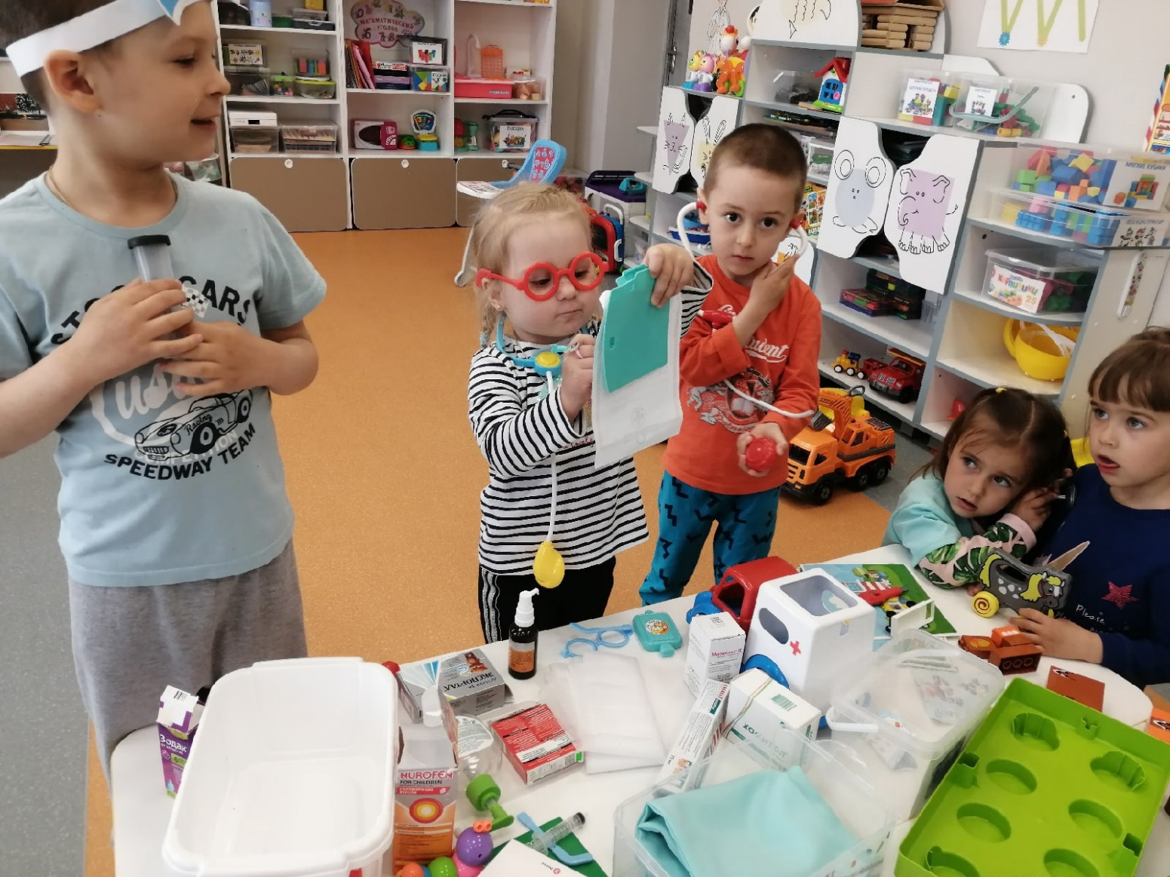

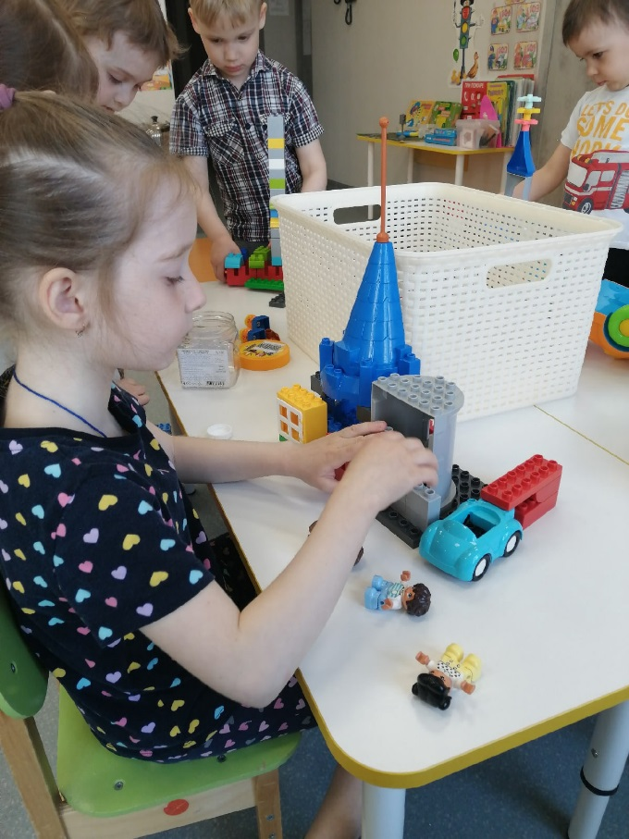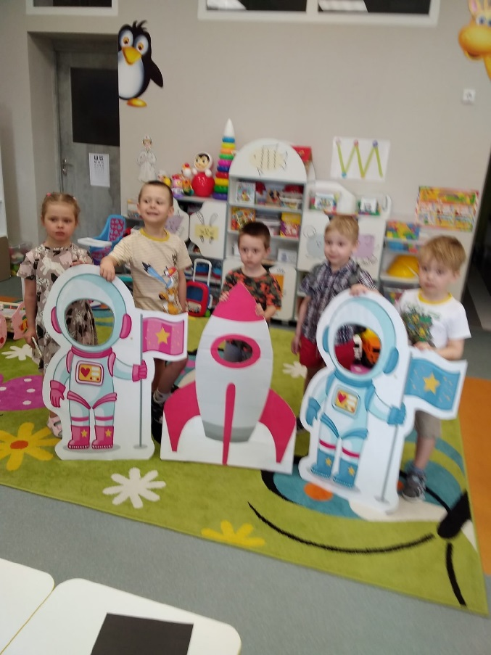

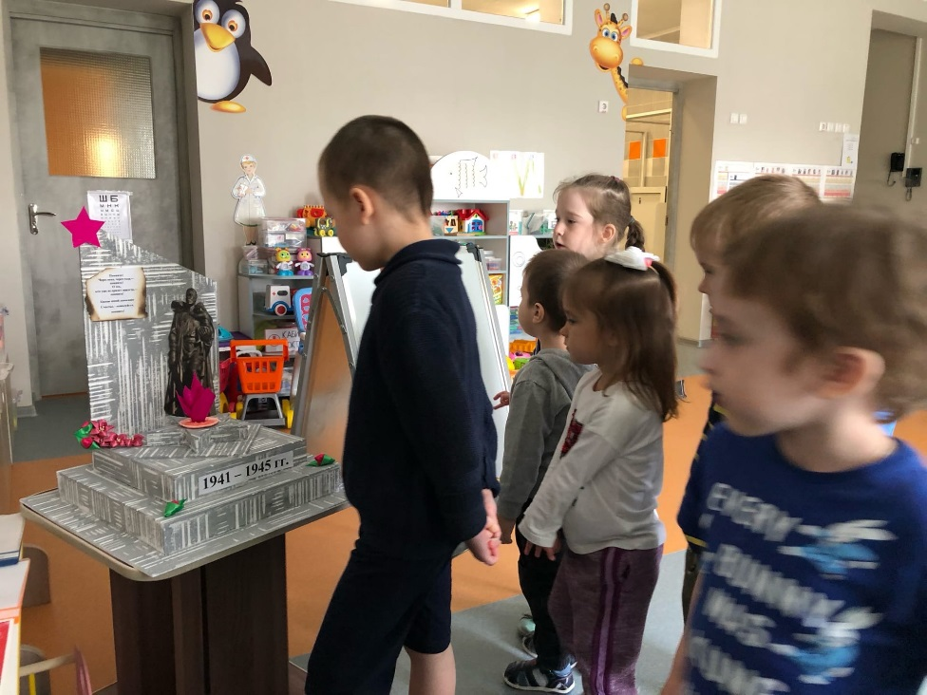

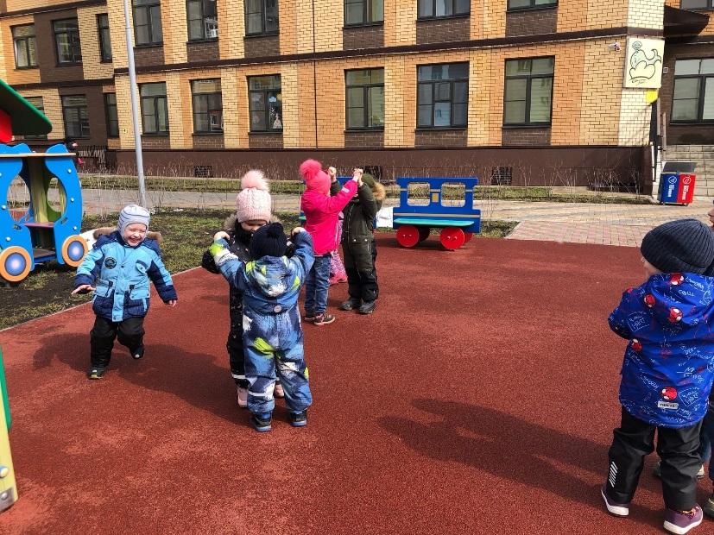

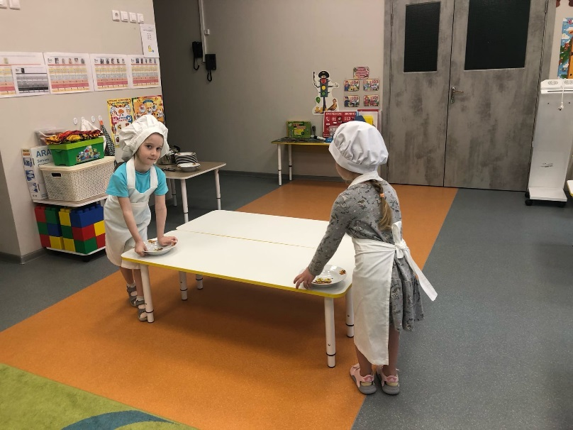

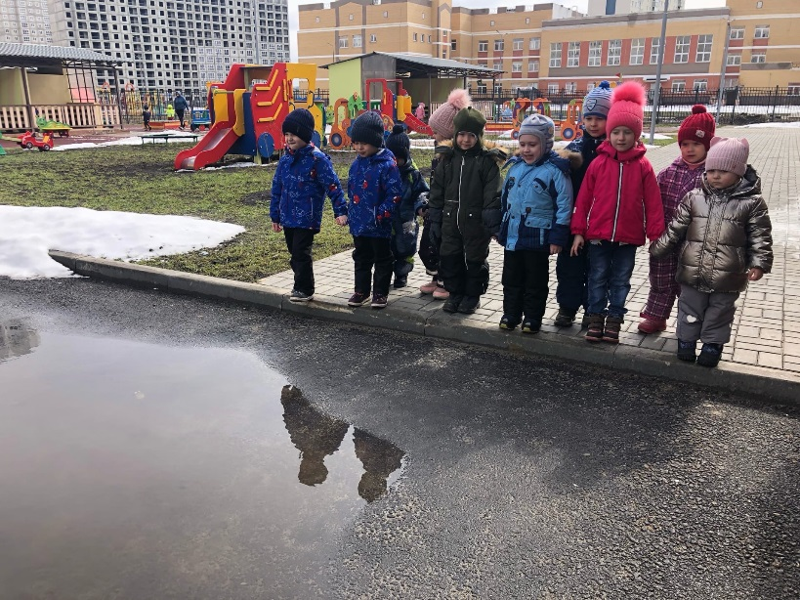

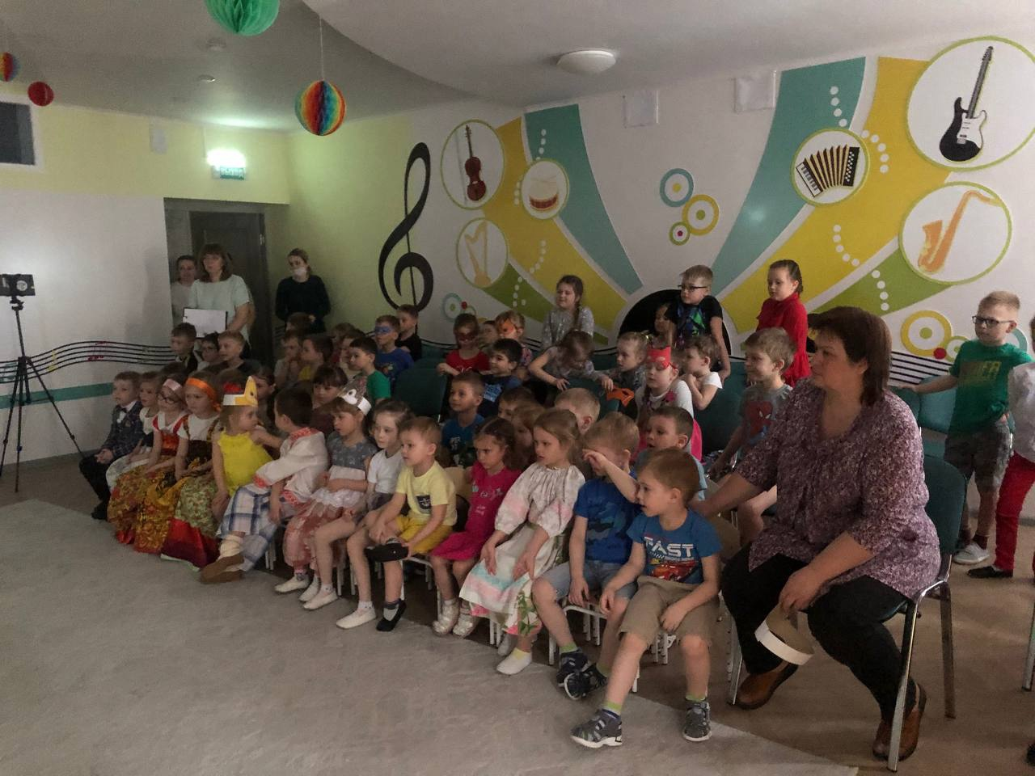

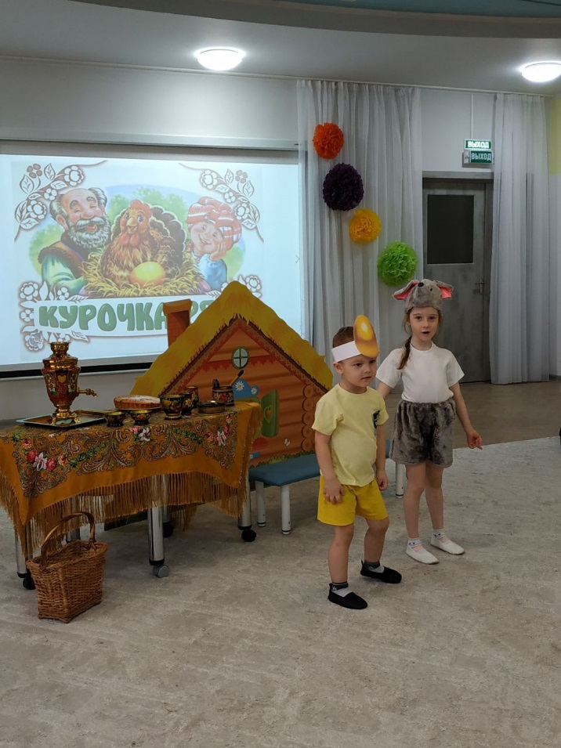

Используемая литература:
Г. С. Швайко «Занятия по изобразительной деятельности в детском саду. Программа, конспекты. Старшая группа». Москва, гуманитарный издательский центр «Владос», 2002г.
И. А. Лыкова «Изобразительная деятельность в детском саду. Старшая группа. Планирование, конспекты, методические рекомендации». Москва, «Карапуз-дидактика», Творческий центр «СФЕРА», 2007г.
Т. Г. Казакова «Занятия по изобразительной деятельности». Москва, «Просвещение», 1996г.
Т. А. Шорыгина «Цветы. Какие они?». Москва, «Гном и Д», 2001г.
Н. В. Нищева «Система коррекционной работы в логопедической группе для детей с общим недоразвитием речи», Санкт-Петербург, «ДЕТСТВО-ПРЕСС», 2001г.

https://nsportal.ru/
https://infourok.ru/
https://dohcolonoc.ru/

